

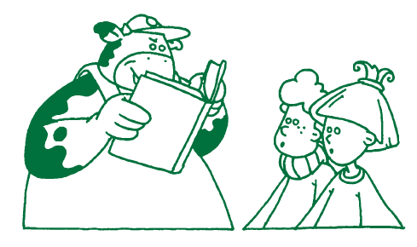
Inhoudstafel
1. Inleiding 3
2. Eindtermen en leerplandoelen 3
3. Kerndoelen werkbundel 4
4. Bronnenlijst 27
4.1. Internet: 27
4.2. Boeken en handleidingen: 27

Werkbundel:
- Dieren en hun familie 5
- Dierengeluiden 6
- Verdwaald 7
- Woordzoeker boerderij 8
- Verkleinwoorden 9
- Is het ei of ij 10
- Woordslang 11
- Vergelijkingen 12
- Puntentekening 13
- Welk dier is het? 14
- Dierenspel 15
- Spreekwoorden van dieren 17
- Kruiswoordraadsel 18
- Dieren van de kinderboerderij 19
- Oplossingen 20

Inleiding
In dit bundeltje staan aanvullende werkbladen voor leerkrachten uit de tweede graad van het lager onderwijs. Dit zijn werkbladen die ideaal zijn om een les taal rond te geven in de klas of om jullie plattelandsbundel aan te vullen.

Eindtermen en leerplandoelen

Onderstaande doelen zijn de voornaamste punten wat betreft wereldoriëntatie en Nederlands die bij deze bundel ‘extra werkblaadjes + taalspelletjes’ horen.

Eindtermen wereldoriëntatie
1.2 De leerlingen kennen in hun omgeving een paar biotopen en kunnen daarin enkele veel voorkomende dieren en planten herkennen en benoemen.
7 De leerlingen kunnen op hun niveau verschillende informatiebronnen raadplegen.

Eindtermen Nederlands
De leerlingen kunnen (verwerkingsniveau = structureren)
1.5 een uiteenzetting of instructie van de leerkracht.

2.5 vragen van de leerkracht in verband met een behandeld onderwerp beantwoorden.

De leerlingen kunnen (verwerkingsniveau = kopiëren)
4.1 overzichten, aantekeningen, mededelingen op- en overschrijven.
4.7 De leerlingen kunnen voor het realiseren van bovenstaande eindtermen bovendien:
- hun teksten verzorgen rekening houdende met handschrift en lay-out.
- Spellingsafspraken en –regels toepassen in verband met het schrijven van
  - Woorden met vast woordbeeld:
    - Klankzuivere woorden
    - Hoogfrequente niet klankzuivere woorden
  - Woorden met veranderlijk woordbeeld (regelwoorden):
    - Werkwoorden
    - Klinker in open/gesloten lettergreep
    - Verdubbeling medeklinker
    - Niet-klankzuivere eindletter
  - Hoofdletters
  - Interpunctietekens . , ? ! :
6.1 De leerlingen zijn bereid binnen een concrete taalcontext te reflecteren over:
- Het gebruik van standaardtaal, regionale en sociale taalvariëteiten.
- Bepaalde houdingen, vooroordelen en rolgedrag in taal.
- Taalgedragsregels.
- Bepaalde taalhandelingen.
- Hoe via taal bepaalde standpunten ingenomen en /of kenbaar worden gemaakt.
Leerplan wereldoriëntatie – mens en natuur
0.1 Kinderen willen meer te weten komen over de wereld in al z’n dimensies, hier en elders, vroeger en nu.
7.3 Kinderen ontdekken in hun omgeving een aantal levensgemeenschappen of biotopen.
7.9 Kinderen ontdekken en zien in dat elke mens, elk dier en elke plant een ontwikkeling doormaakt.

Leerplannen taal:
Tb.8.8. De leerlingen kunnen nadenken over klanken (fonologisch).
Tb.8.9. De leerlingen kunnen nadenken over woorden (morfologisch).
Tb8.10. De leerlingen kunnen nadenken over zinnen en over tekststructuur.
Tb8.11. De leerlingen kunnen nadenken over betekenissen (semantisch).

Kerndoelen werkbundel
Wereldoriëntatie:
- De leerlingen kennen de dierenfamilie van de koe, de kip, het paard, het varken en het schaap.
- De leerlingen kennen de dieren en hun geluiden.
- De leerlingen kunnen het jong met de juiste moeder verbinden.

Taal:
- De leerlingen kunnen de eigen woordenschat verrijken.
- De leerlingen kunnen een zin vormen met opgegeven woorden.
- De leerlingen kennen de persoonsvorm van een zin vormen.
- De leerlingen kunnen gebruik maken van hoofdletters en leesteken.
- De leerlingen kunnen een kruiswoordraadsel oplossen.
- De leerlingen kunnen verkleinwoorden vormen.
- De leerlingen kunnen de spellingsregel ‘ei’ of ‘ij’ toepassen in een zin.
- De leerlingen kennen vergelijkingen en zegwijzen i.v.m. dieren.
- De leerlingen kunnen een rebus en woordzoeker oplossen.
Dieren en hun familie!
Probeer onderstaande rebus op te lossen.
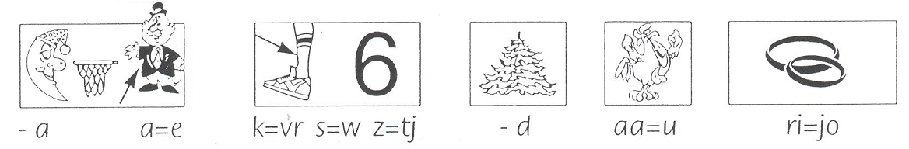

Vul in:
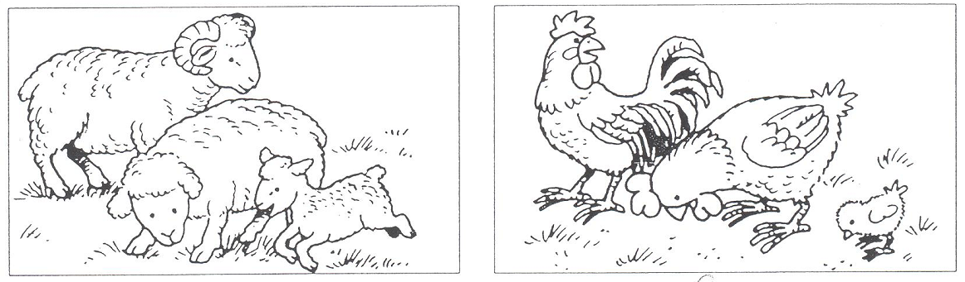
mannetje: _______________________ mannetje: _______________________
vrouwtje: _______________________ vrouwtje: _______________________
jong: ___________________________ jong: ___________________________
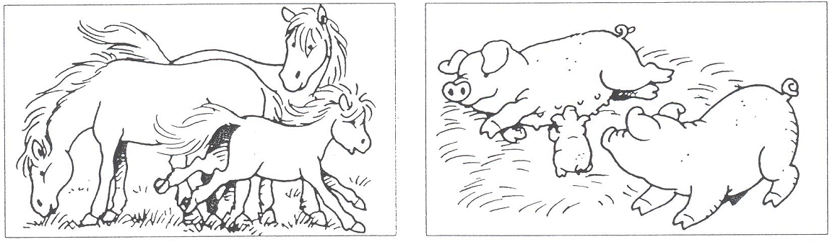
mannetje: _______________________ mannetje: _______________________
vrouwtje: _______________________ vrouwtje: _______________________
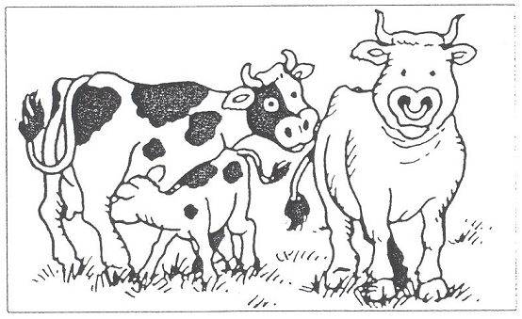
jong: ___________________________ jong: ___________________________

mannetje: _______________________
vrouwtje: _______________________
jong: ______________________

Dierengeluiden
Opdracht: Kleur de bolletjes die bij elkaar horen in dezelfde kleur.
De koe o o kraait
Het schaap o o loeit
De hond o o kwaakt
De haan o o sjilpt
De kat o o balkt
De eend o o hinnikt
De ezel o o kakelt
Het paard o o blaat
Het varken o o miauwt
De geit o o blaft
De kip o o snatert
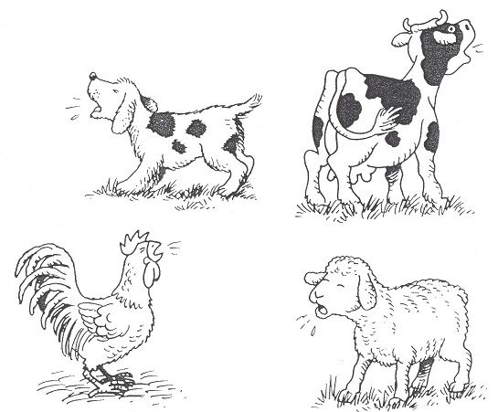
De kikker o o knort
De mus o o mekkert

Verdwaald

Opdracht: Deze kleintjes zijn verdwaald, breng jij ze terug naar hun mama?

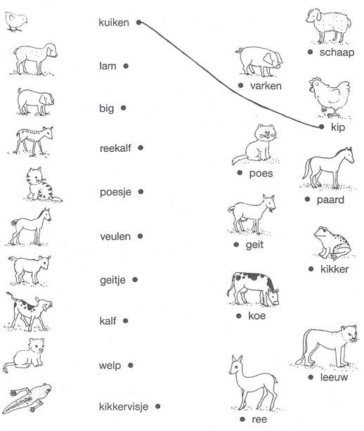

Woordzoeker boerderij
D | A | G | E | I | T | B | K | U | I | K | E | N | A | H
K | E | Z | G | N | R | F | M | D | M | H | C | A | J | O
A | S | D | R | M | A | I | S | P | E | I | E | R | E | N
L | G | I | V | A | C | E | T | K | L | T | E | G | F | I
F | A | Z | A | N | T | K | A | R | K | I | P | P | M | N
S | A | B | R | H | O | E | L | Z | K | Z | L | A | D | G
I | L | C | K | X | R | Z | L | W | O | W | U | A | B | O
S | T | I | E | R | U | R | E | Z | E | L | A | R | O | E
C | F | S | N | V | S | D | N | S | Z | A | L | D | E | V
H | L | M | O | N | E | O | P | B | I | M | K | E | R | A
A | E | V | L | O | A | P | G | E | U | I | O | H | D | G
A | D | O | Q | J | L | A | N | D | B | O | U | W | E | R
P | O | N | Y | K | T | U | K | U | L | C | A | S | R | W
P | A | I | E | L | A | W | R | G | D | F | S | S | IJ | B

Zoek onderstaande woorden in het rooster!
vlo eieren ezel
stier geit imker
paard landbouwer pony
schaap maïs kuiken
melkkoe kalf fazant
varken tractor boerderij
lam stallen kip
honing pauw

Verkleinwoorden

Opdracht: Schrijf bij elk woord juiste verkleinwoord. Vergeet het lidwoord niet!

 | VERKLEINWOORD
De ezel  De kip  Het schaap  De pauw  De duif  Het kuiken  Het veld  Het ei  De ooi  De eend  De koe  Het kalf  De stal  De hen  Het lam  De gans  Het paard  De stier  De boer | ____________________________________  ____________________________________  ____________________________________  ____________________________________  ____________________________________  ____________________________________  ____________________________________  ____________________________________  ____________________________________  ____________________________________  ____________________________________  ____________________________________  ____________________________________  ____________________________________  ____________________________________  ____________________________________  ____________________________________  ____________________________________  ____________________________________

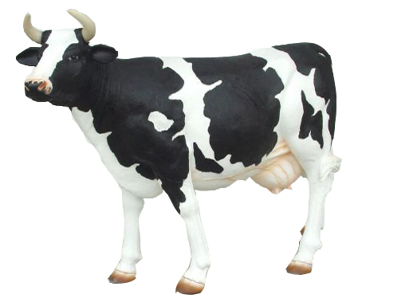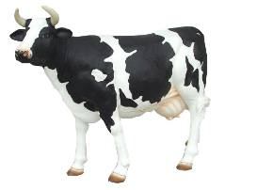
Is het ei of ij?
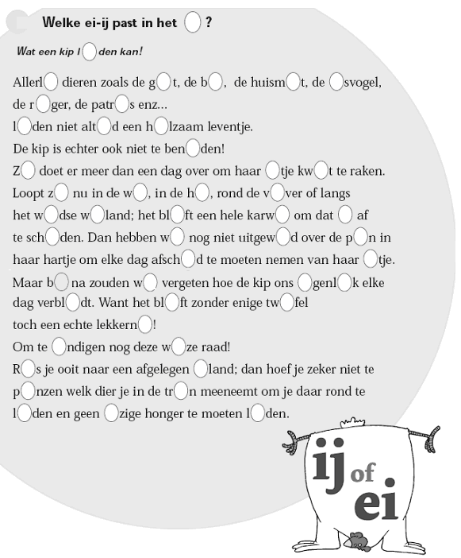
Woordslang!
Opdracht: Zoek telkens een woord, dat begint met de laatste letter van het voorgaande woord. Kijk eerst naar het voorbeeld. Gebruik alleen woorden die bij de boerderij en het platteland horen. Gebruik nooit tweemaal hetzelfde woord.
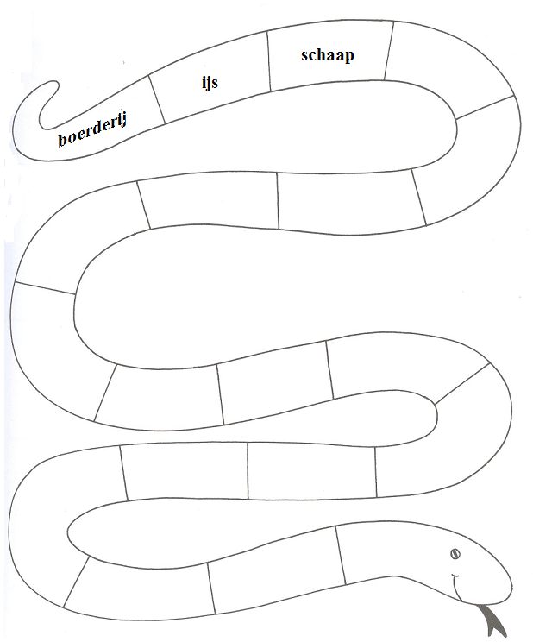
Vergelijkingen

Opdracht: Verbind elke vergelijking met het juiste dier.

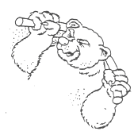
Zo koppig als een o o slak
Zo sluw als een o o mol
Zo trots als een o o haas
Zo traag als een o o ezel
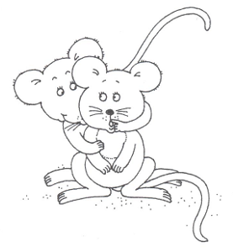
Zo glad als een o o kat
Zo sterk als een o o beer
Zo blind als een o o vogel
Zo snel als een o o vos

Zo gezond als een o o spin
Zo ziek als een o o olifant
Zo vrij als een o o muis
Zo vals als een o o vis
Zo dik als een o o hond
Zo stil als een o o aal
Zo nijdig als een o o pauw
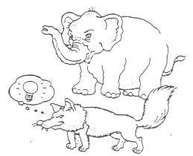
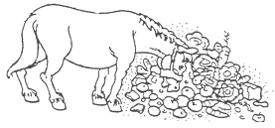

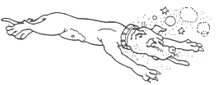
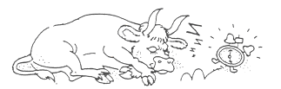
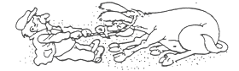
Puntentekening
Opdracht: Verbind de getallen in de juiste volgorde
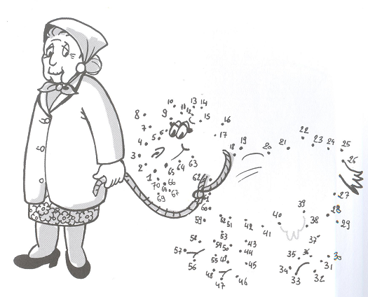
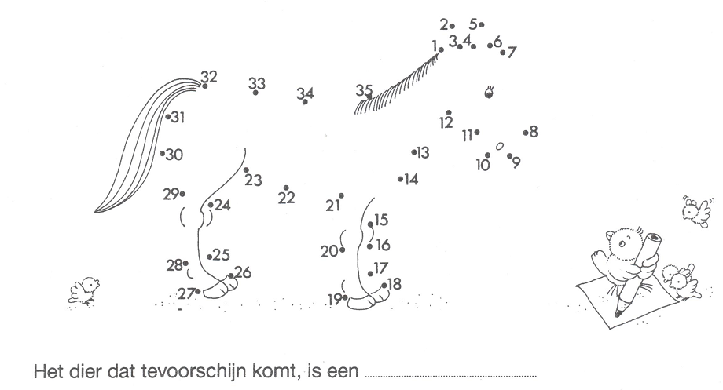
Welk dier is het?

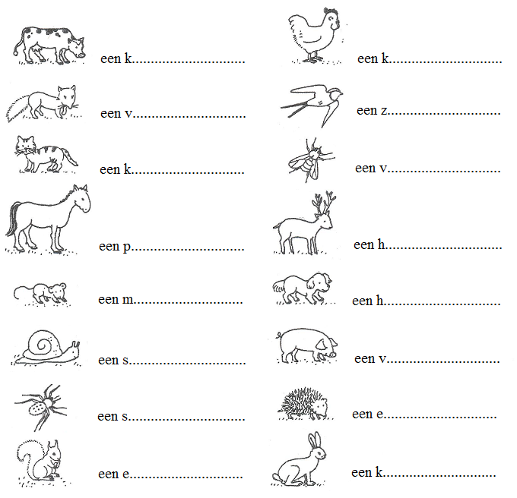

Opdracht: Zet de cijfers en de letters die erbij horen, in de juiste volgorde.
Welk dier krijg je?
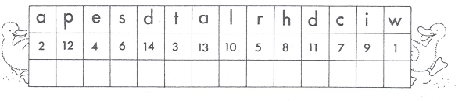
Dierenspel
Opdracht: In dit bord staan 17 dierennamen verborgen. Zoek van links naar rechts en
van boven naar beneden. Twee dieren vind je schuin terug.
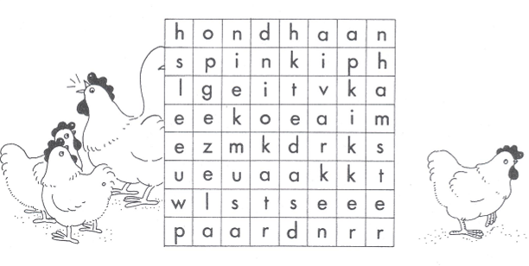
Opdracht: In dit bord zitten achttien dierennamen verborgen. Omcirkel ze.
Zoek horizontaal, verticaal en schuin.
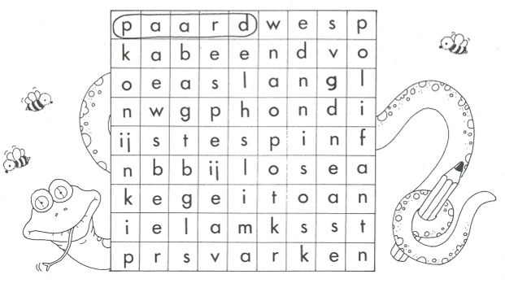

Opdracht: In elke noot staat een letter. Zet die in de juiste volgorde.
Wie fluit er zo mooi?
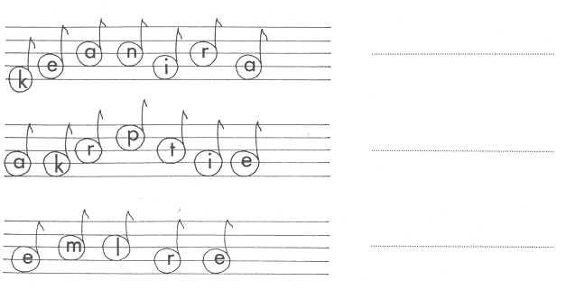
Opdracht: Elke koe heeft een eigen meisjesnaam. Kan jij deze vinden?
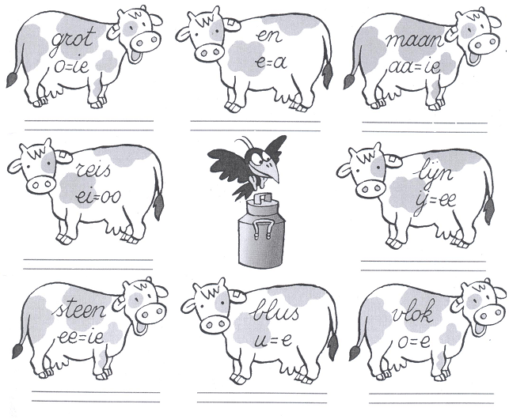
Spreekwoorden van dieren
Opdracht: Schrijf de spreekwoorden boven de zin die erbij past.
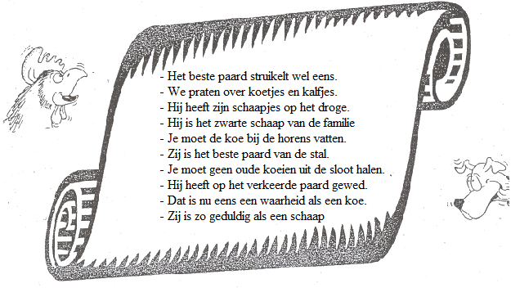
1. ………………………………………………………………………………………
Je moet dat karwei nu maar eens flink aanpakken.
2. ………………………………………………………………………………………
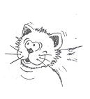
Zij is heel geduldig.
3. ………………………………………………………………………………………
Je moet niet altijd terugkomen op wat er vroeger gebeurd is.
4. ………………………………………………………………………………………
We praten zomaar wat met elkaar ‘over vanalles en nog wat’.
5. ………………………………………………………………………………………
Dat is echt waar.
6. ………………………………………………………………………………………
Zij is de beste van ons allemaal.
7. ………………………………………………………………………………………
Hij heeft zich totaal misrekend.
8. ………………………………………………………………………………………
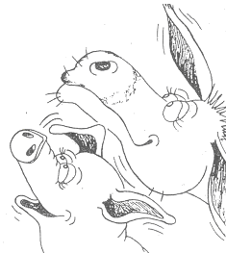
Iedereen maakt wel eens een foutje.
9. ………………………………………………………………………………………
Hij krijgt steeds de schuld wanneer er iets fout loopt.
10. ………………………………………………………………………………………
Hij heeft genoeg verdiend: hij houdt op met werken.
Kruiswoordraadsel
Opdracht: Kun jij het volgende kruiswoordraadsel oplossen?
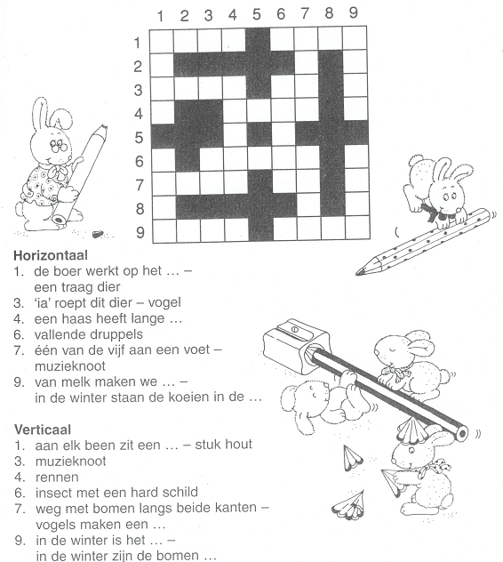

Dieren van de kinderboerderij
Opdracht: Zoek en kleur de dieren
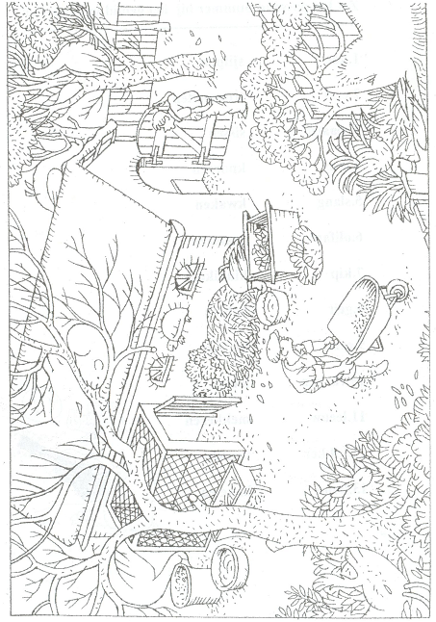
Oplossingen
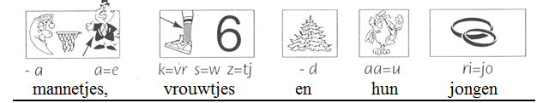
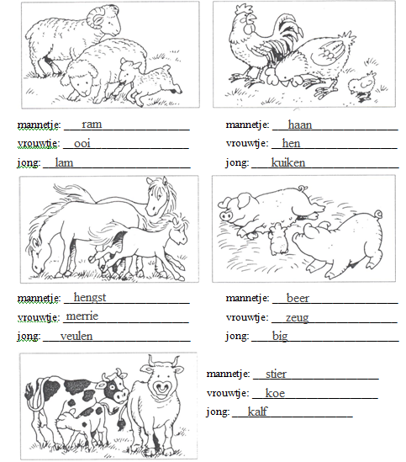
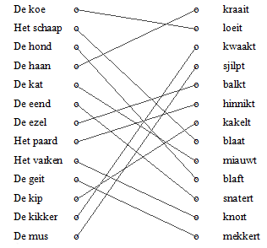
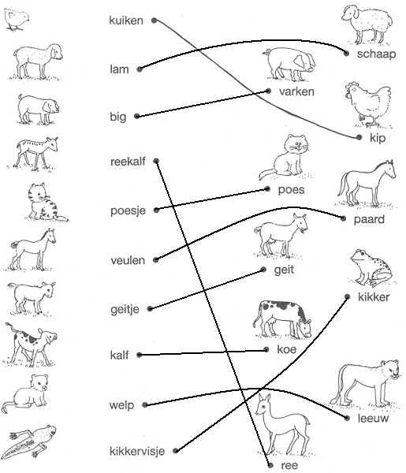
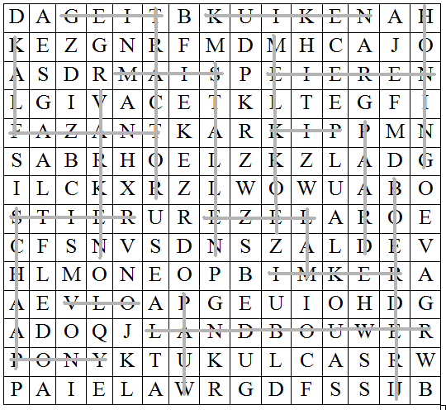
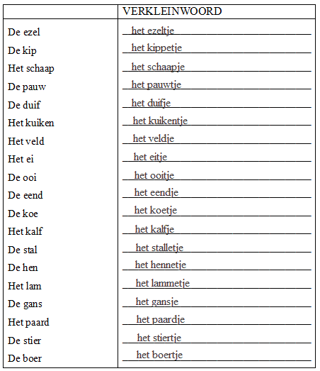
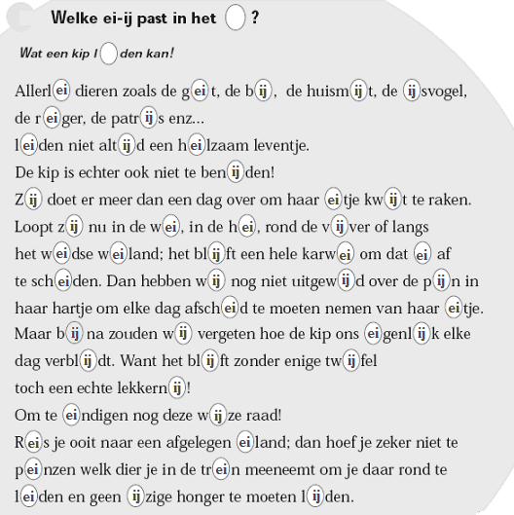
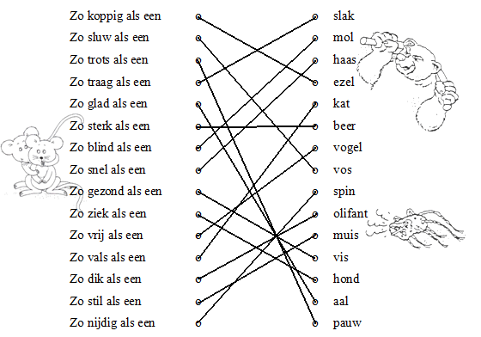
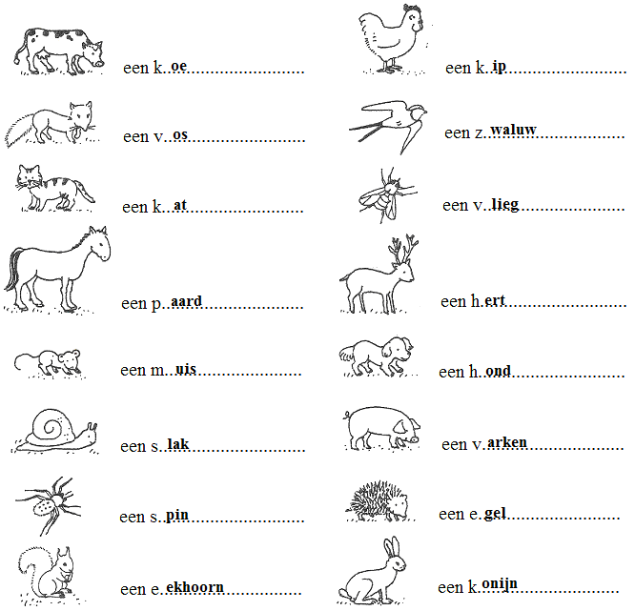
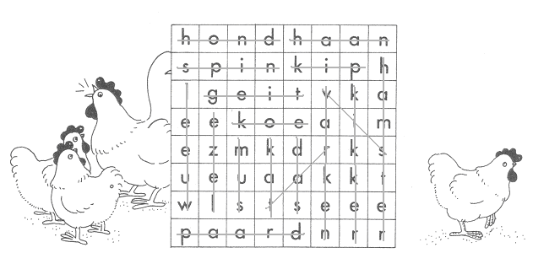
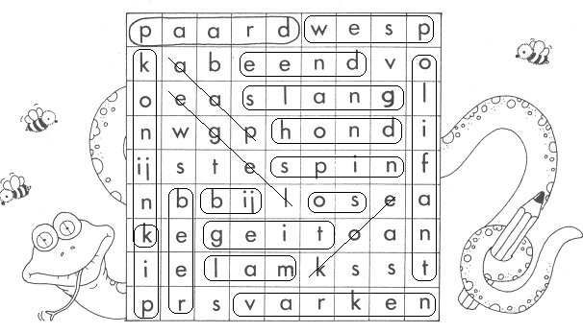
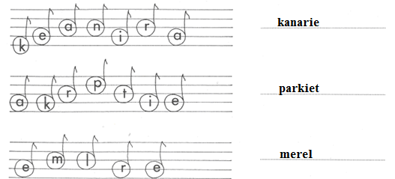
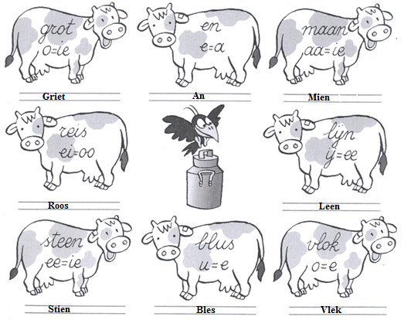
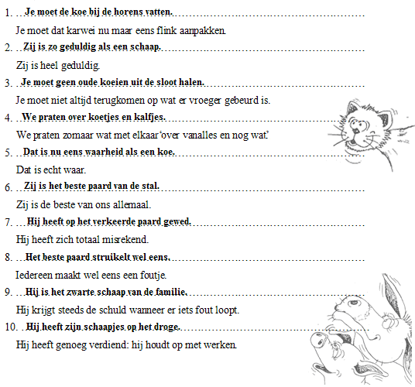
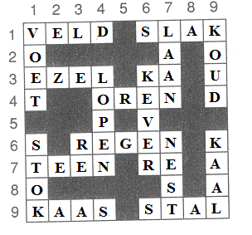

Bronnenlijst

Internet:
Grassprietwerkgroep (Mallezie M., Smets L., Heynssens E., Lampaert R., Horrevorst D.). Plattelandsklassen < http://www.grasspriet.be/ >
Schooltijdschrift rond landbouw- en plattelandseducatie.

Boeken en handleidingen:
De Roeck, W. (2007). Boerderijklassen. Gemeentelijke basisschool Schelle.
Dols, K. (2005). Op boerderijklassen in de “Vierhoekshoeve”.Vrije basisschool Reet – Terhaegen: De Wingerd.
Dubbeldik speel- en oefenboek: Vlot leren lezen, schrijven en rekenen. Uitgevrij Deltas.

Van Praet, C.; Hoedemakers, M. (2007). Werosignaal. Uitgeverij Wolters Plantyn.
Handleiding ‘Tijd voor Taal’. Kopieerbladen voor het vierde leerjaar. Van In, Lier.



